ELEKTROMÁGNESES INDUKCIÓ, VÁLTÓÁRAM

Lorentz-erő; mozgó töltés által keltett mágneses tér
órai 20.4. → otthonra 20.8.
órai 20.5.a) → otthonra 20.5.b–d)
órai 20.31. → otthonra 20.29.

órai 20.4. A mágneses tér gyorsíthatja-e az elektromos töltést?

otthonra 20.8. Miért mozog körpályán a B-re merőleges irányban belőtt töltés, ha homogén mágneses térbe kerül?
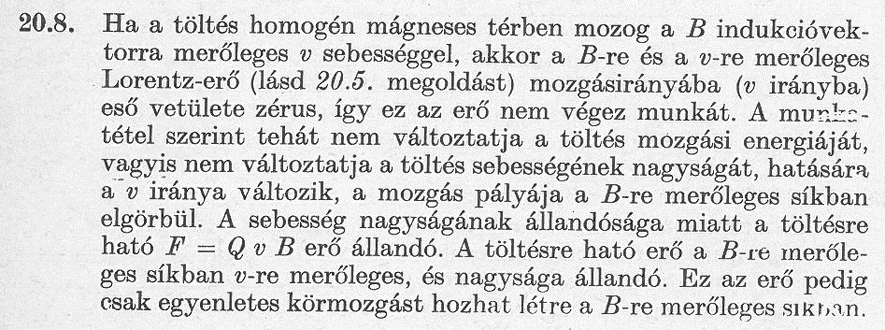

20.5. Egyenes vezető mágneses terében pozitív, pontszerű töltés mozog. Határozzuk meg a töltésre ható erő (Lorentz-erő) irányát az ábrán látható négy esetben!
órai a)
otthonra b), c), d)
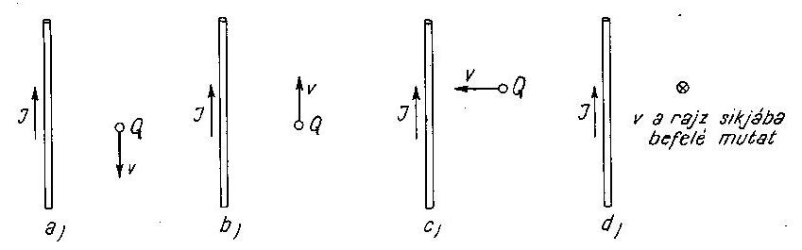

órai 20.31. Adott egy tetszőleges alakú, zárt síkgörbe mentén fekvő vezető, melyben I áram folyik.  Határozzuk meg a mágneses tér irányát a síknak  a) a görbén belüli;  b) a görbén kívüli pontjában! | 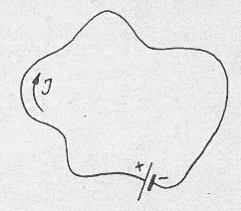
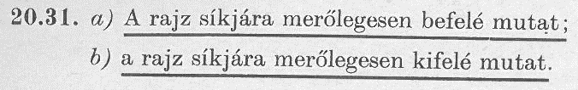

otthonra 20.29. Hosszú tekercs belsejében a tengellyel párhuzamosan mozog egy töltés. Képes-e a mozgás irányába mutató térerősség a töltést gyorsítani?
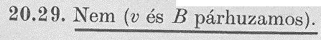

indukált feszültség
órai 20.20. Homogén, B indukciójú mágneses térben a B-re merőlegesen l hosszúságú vezető szakasz mozog állandó, a hosszára merőleges v sebességgel.
a) Mekkora és milyen irányú elektromos térerősség lép fel a vezetőben?
b) Mekkora a vezető két vége között a feszültség?
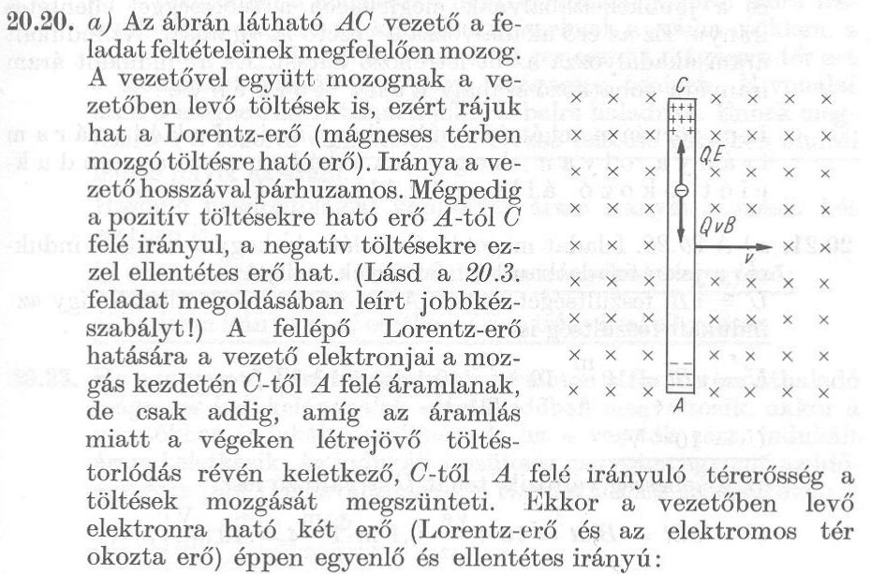
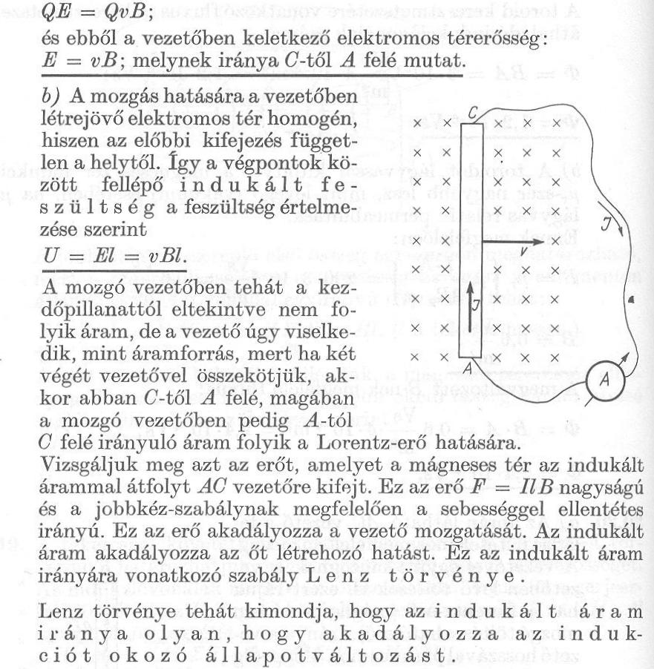

váltakozó áram
órai 21.4. → otthonra 21.3.
21.4. Írjuk le, hogyan változik a dugaszoló aljzat (a „konnektor”) feszültsége a 220 V-os váltakozó feszültségű hálózatban! Mekkora a feszültség egy periódusának időtartama?
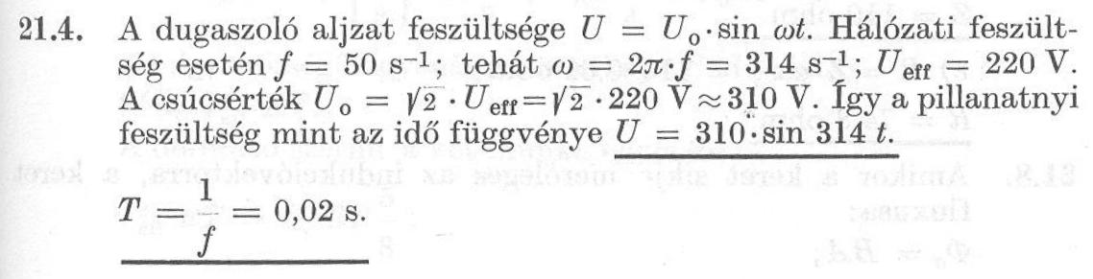

21.3. Az I = 300 A ⋅ sin(314t + π/3) tiszta szinuszos váltakozó áramnak mennyi a
a) csúcsértéke;
b) körfrekvenciája;
c) frekvenciája;
d) periódusideje;
e) kezdő fázisa?
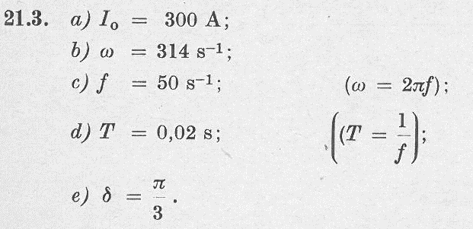

önindukciós tekercs
órai 21.13. → otthonra 21.31.
órai 21.13. Tisztán induktív ellenállású, 200 mH önindukciós együtthatójú tekercset 220 V hálózati feszültségre kapcsoljuk.
a) Mekkora áram folyik a tekercsben?
b) Ábrázoljuk a feszültséget és az áramerősséget az idő függvényében!
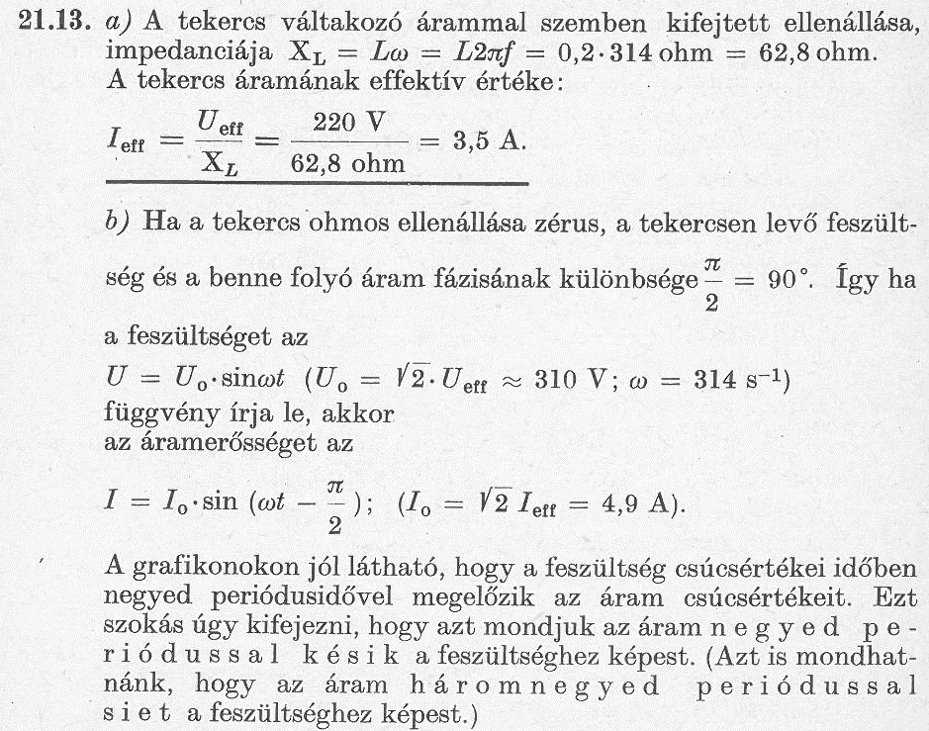
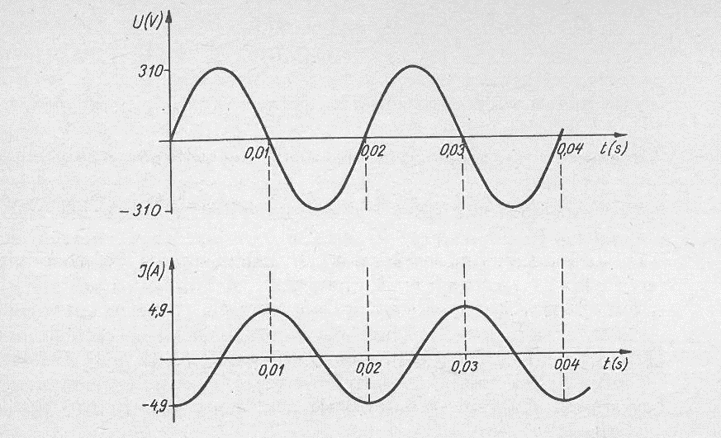

otthonra 21.31. Valamely tekercs egyenáramú ellenállása 25 Ω. 220 V hálózati feszültség (50 Hz) esetén az átfolyó áram 8 A. Mekkora a tekercs önindukciós együtthatója?
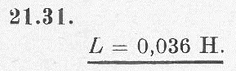

RL kör
órai 21.32. → otthonra 21.14.
órai 21.32. Egy veszteséges tekercset 220 V-os hálózati váltakozó feszültségre kapcsolunk. Az ábra feltünteti a tekercs sarkain a feszültséget és a tekercsen folyó áramot az idő függvényében.  Az ábra alapján határozzuk meg  a) a tekercs ohmos ellenállását;  b) a tekercs önindukciós együtthatóját! | 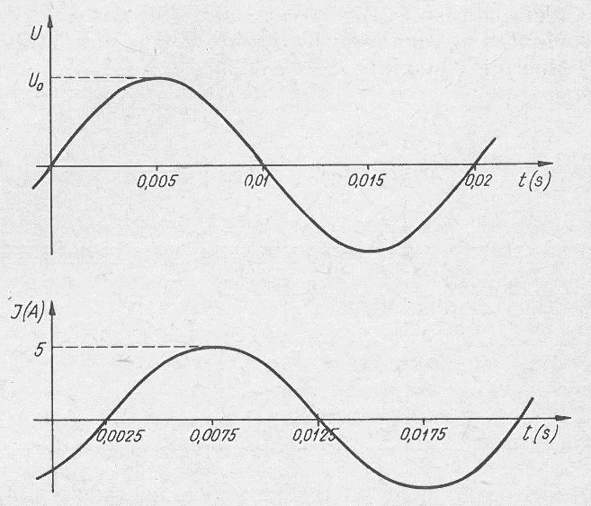
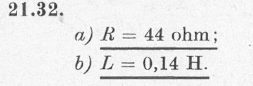

otthonra 21.14. Sorosan kapcsolunk egy elhanyagolható ohmikus ellenállású, 0,5 H önindukciójú tekercset egy 50 Ω-os ohmikus ellenállással, majd rákapcsoljuk 220 V-os váltakozó feszültségű hálózatra.
a) Mekkora a kör impedanciája?
b) Mekkora áram folyik a körben?
c) Mekkora az ohmikus ellenállásra, illetve a tekercsre jutó feszültség?
d) Mekkora az áram és a feszültség közötti fáziskülönbség?

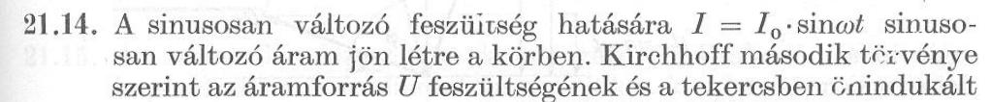
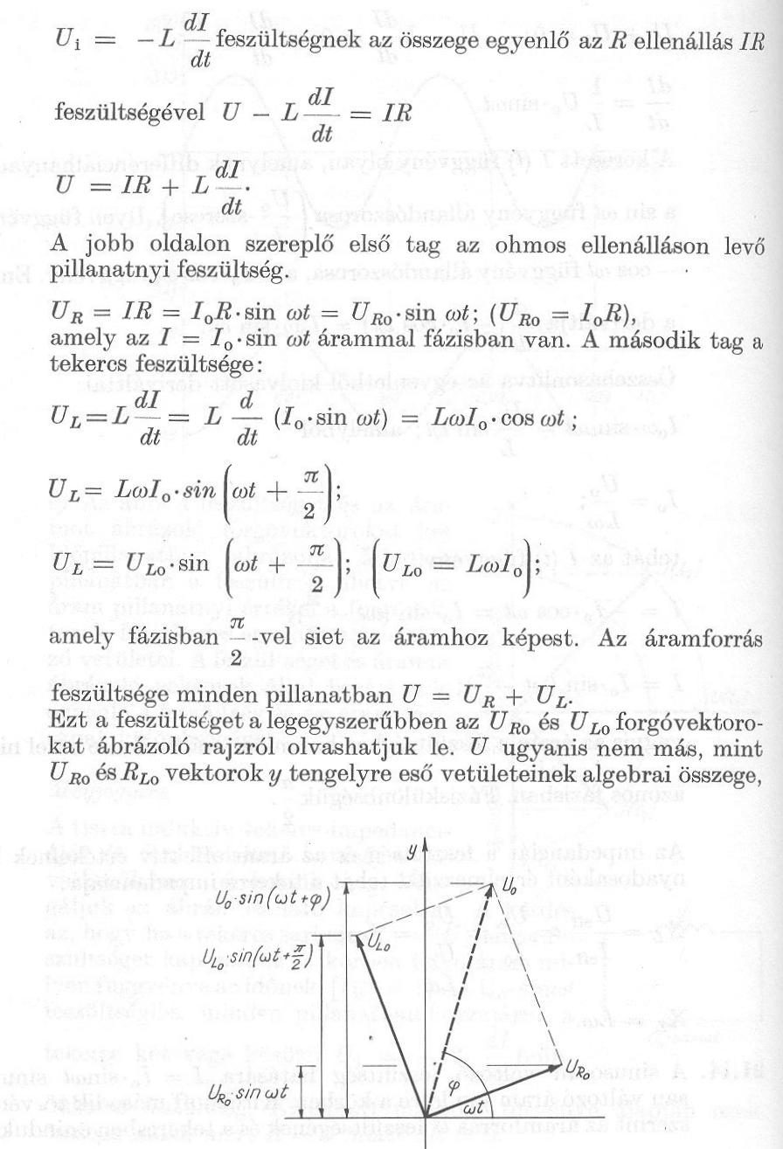

a forgó vektorokat nem kéne szóba hozni!
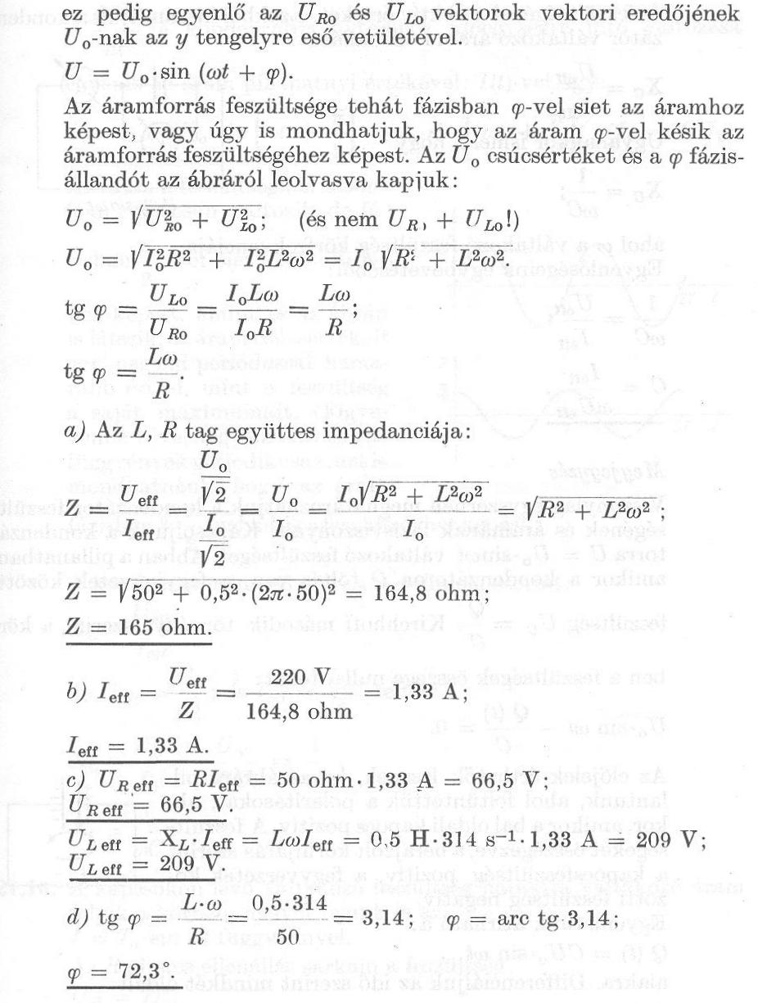

RC kör
órai 21.16. → otthonra 21.17.
órai 21.16. Az ábrán látható kapcsolásban C = 100 μF és R = 50 Ω.  A kapcsokon 220 V-os hálózati váltakozó feszültség van.  a) Mekkora az eredő impedancia?  b) Mekkora az áramerősség?  c) Mekkora feszültséget mérhetünk az egyes elemeken?  d) Mekkora a kapocsfeszültség és az áram fázisának különbsége? | 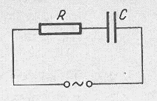
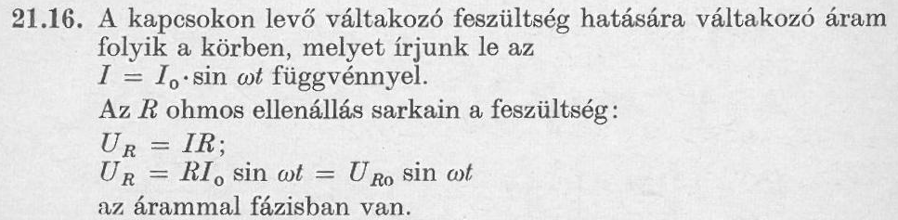
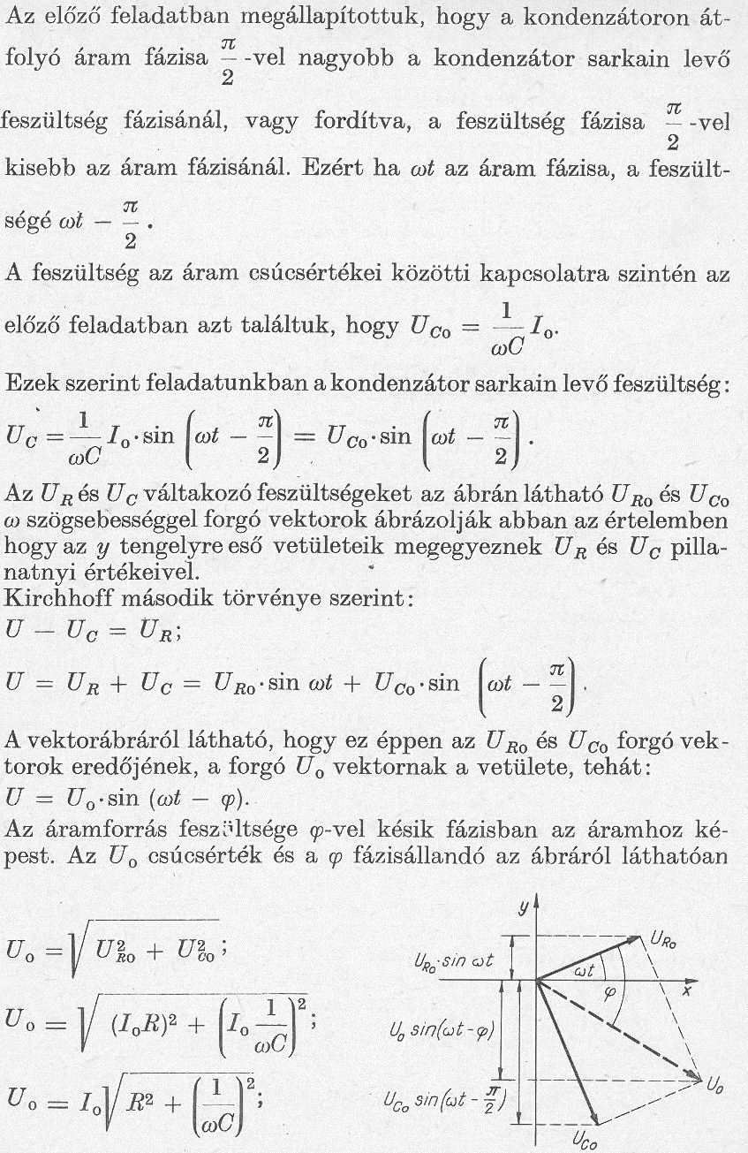
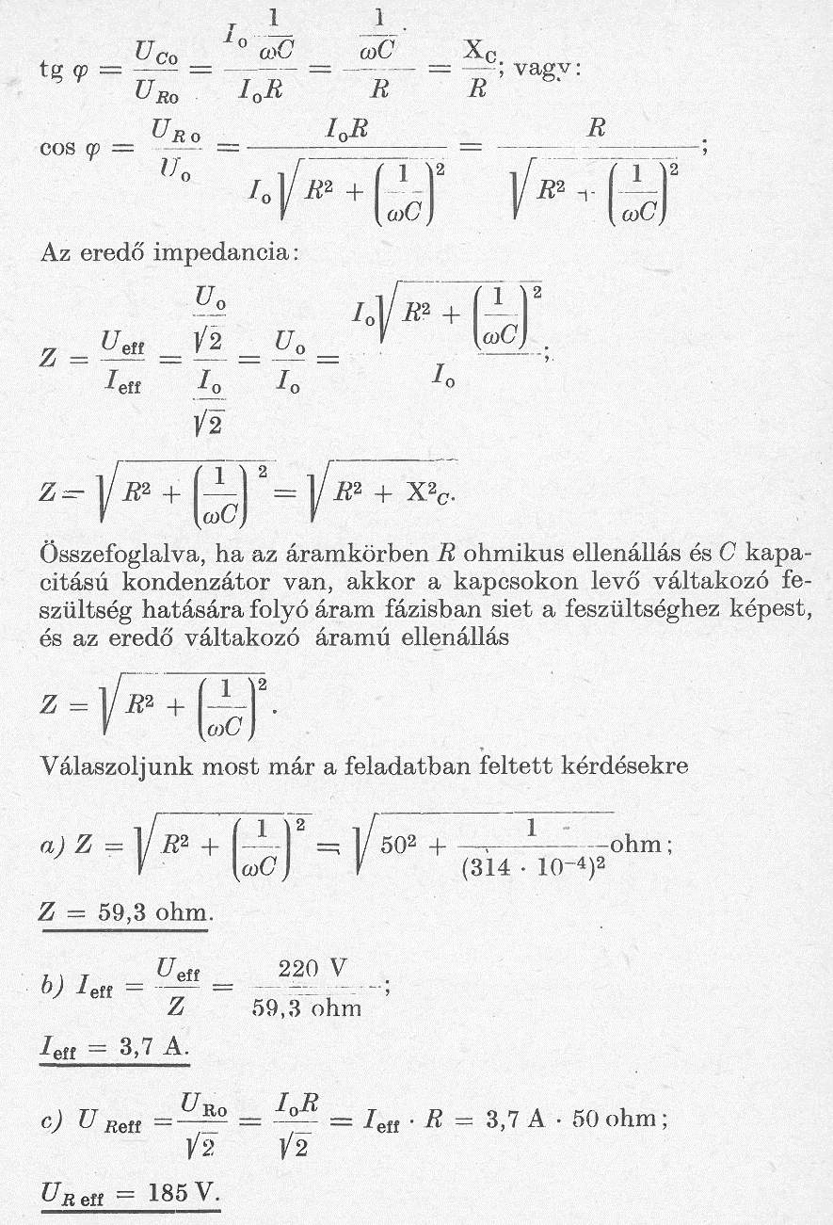
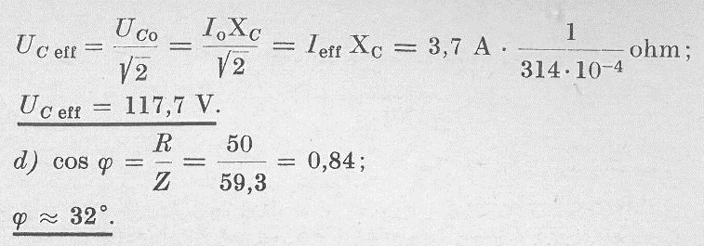

otthonra 21.17. A diagramon sorosan kapcsolt R ohmos ellenállás és C kapacitású kondenzátor pillanatnyi feszültségét és áramát ábrázoltuk. Határozzuk meg
a) az áram és a feszültség fázisának különbségét;
b) az R ohmos ellenállást;
c) a kondenzátor C kapacitását!

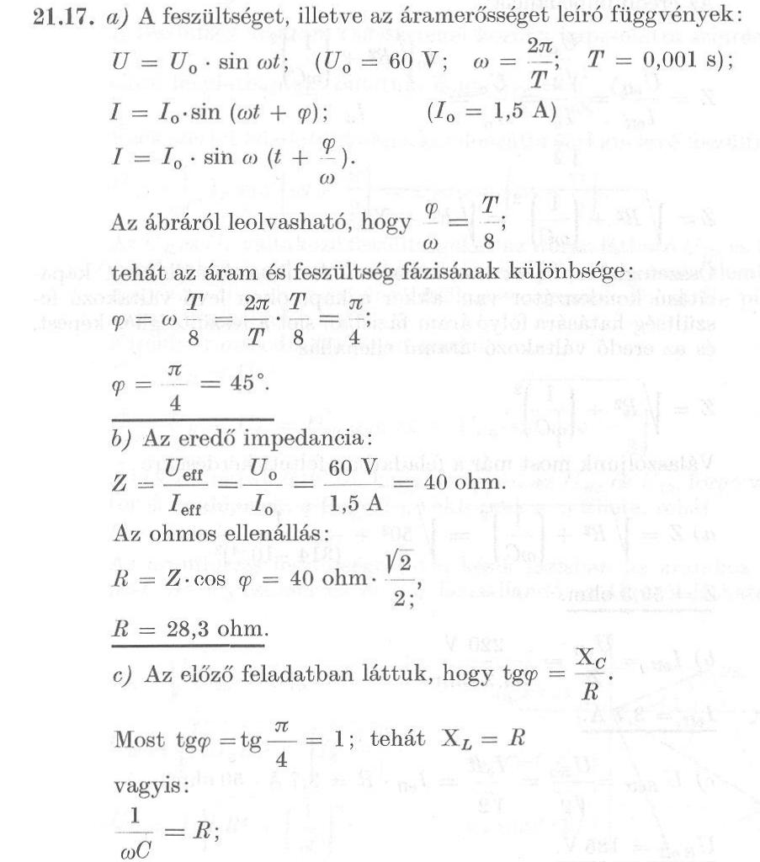

otthonra 21.6. Változhat-e a váltóáramú ellenállása egy
a) adott önindukciós együtthatójú tekercsnek;
b) adott kapacitású kondenzátornak?
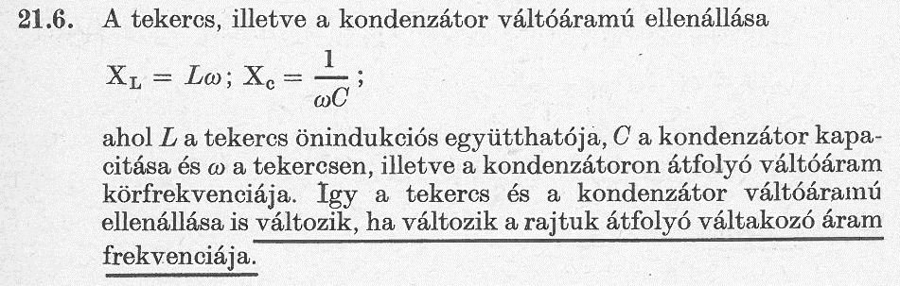

otthonra 21.27. Mennyit késik a szinuszos váltóáram a feszültséghez képest
a) az ideális tekercsen;
b) az ideális kondenzátoron?
